|  |  |  |  |
| --- | --- | --- | --- |
|  |  | |  |
| Liebe Direktorinnen  Liebe Direktoren | | Wirtschaftskammer Tirol  Wilhelm-Greil-Straße 7 | 6020 Innsbruck  T 05 9090 5 DW-1231 od. DW-1264 | F 05 9090 5-1231  E [desiree.stofner@wktirol.at](mailto:desiree.stofner@wktirol.at),  [marlene.hopfgartner@wktirol.at](mailto:marlene.hopfgartner@wktirol.at)  W [WKO.at/tirol](http://wko.at/tirol)/jufotech | |

Innsbruck, im September 2019

**Der Kleine Albert - Jugend forscht in der Technik 2019/2020**

Sehr geehrte Frau Direktorin, sehr geehrter Herr Direktor,

nach acht äußerst erfolgreichen Durchgängen unseres Technikwettbewerbes „Jugend forscht in der Technik – Auf den Spuren des kleinen Albert“, geht der Wettbewerb nun in die bereits neunte Runde!

Alle Gewinner und einen Film zur äußerst abwechslungsreichen Abschlussveranstaltung am 23. Mai 2019 können Sie auf unserer Homepage finden: [www.wko.at/tirol/jufotech](http://www.wko.at/tirol/jufotech).

Die Bewerbungsphase für den nächsten Durchgang startet am 23. September 2019. **Projektideen können bis   
zum 21. Dezember 2019 eingereicht werden**. Das ausgearbeitete Projekt muss dann bis Ende März 2020 bei   
uns (albert@wktirol.at) einlangen.

Wie bereits in den letzten Jahren bieten wir die Möglichkeit an, Sie direkt an der Schule zu besuchen und unser Projekt noch einmal vorzustellen. Bitte kontaktieren Sie uns einfach direkt sollten Sie interessiert sein.

Nützen Sie die Möglichkeit, dass auch Ihre Schülerinnen und Schüler aktiv mitmachen und tolle Preise gewinnen! **Die Siegerschulklasse gewinnt eine Abenteuer-Tour, die beste Kleingruppe gewinnt 800 Euro!** Daneben winken aber auch noch Geld- und Anerkennungspreise! Jeder Teilnehmer wird belohnt!

Bitte leiten Sie die Unterlagen an Ihre Klassenvorstände und Betreuungslehrer weiter. Wir sind schon gespannt auf Ihre Einreichungen!

Für Fragen stehen wir Ihnen gerne zur Verfügung!

Freundliche Grüße

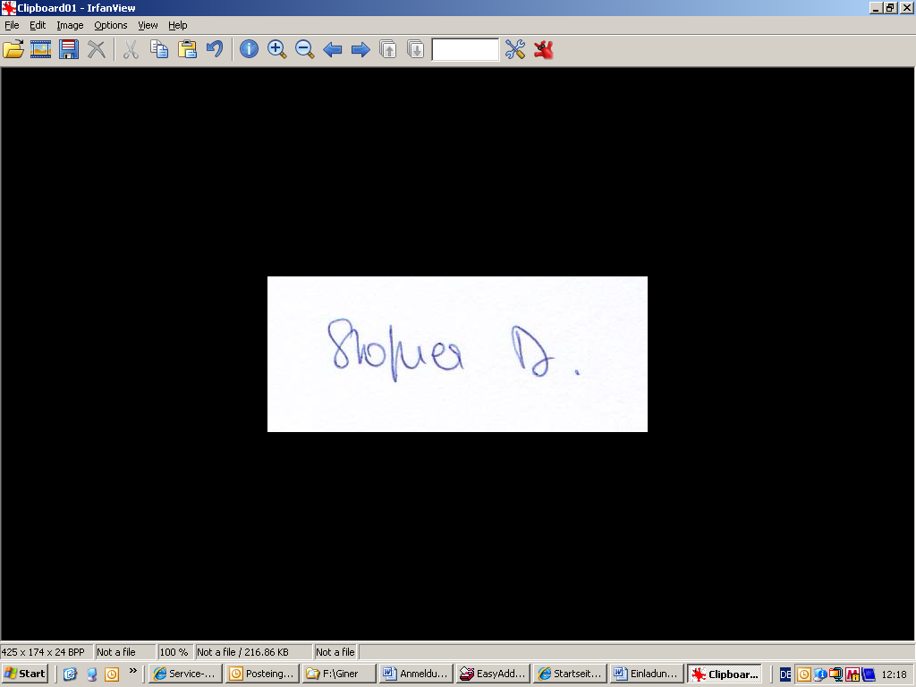

Dr. Desiree Stofner Mag. Marlene Hopfgartner

Anlage: Plakat JUFO Tech, Flyer JUFO Tech